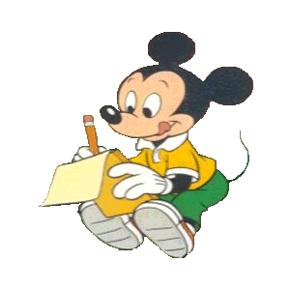
Cvičenia na rozvoj čítania: rozlišovanie znakov

Ktoré huby sa pred nami ukryli? Značka huby ti to prezradí. Napíš ich názvy.

O | M | B | U | V | CH
Z | H | O | S | T | A
A | R | N | Á | M | V
L | G | K | D | A | O
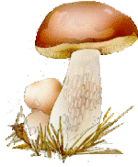

______________________________

M | S | U | B | K | O
K | CH | M | O | A | H
N | R | O | Í | A | B

______________________________

C | P | J | E | G | K
Č | S | T | I | R | A
R | E | Y | K | B | A

______________________________

H | M | Ú | A | S | V
N | L | T | I | Z | I
O | G | A | W | K | A

______________________________

U | Č | S | Í | E | N
R | M | O | R | B | V
F | K | Z | Í | A | N

______________________________

